Follow The Rules & Grow Up Your Business

yourlogo
1

2
2

INTRODUCTION

Claritas est etiam processus dynamicus, qui sequitur mutationem consuetudium lectorum. Mirum est notare quam littera gothica, quam nunc putamus parum claram

Lorem ipsum dolor sit amet, consectetuer adipiscing elit, sed diam nonummy nibh euismod tincidunt ut laoreet dolore magna aliquam erat volutpat. Ut wisi enim ad minim veniam quis nostrud exerci tation ullam- corper suscipit lobortis nisl ut aliquip ex ea commodo consequat.

CLARITAS
Claritas est etiam processus dynamicus, qui sequitur mutationem consuetudium lecto- rum. Mirum est notare quam littera gothica, quam nunc putamus parum claram, ante- posuerit litterarum formas humanitatis per seacula quarta decima et quinta decima.
Eodem modo typi, qui nunc nobis viden- tur parum clari, fiant sollemnes in futurum. Lorem ipsum dolor sit amet, consectetuer adipiscing elit, sed diam nonummy nibh euismod tincidunt ut laoreet dolore magna
aliquam erat volutpat. Lorem ipsum dolor sit

amet, consectetuer adipiscing elit, sed diam nonummy nibh euismod tincidunt ut laoreet dolore magna aliquam erat volutpat.

SOLLEMNES IN FUTURUM
Duis autem vel eum iriure dolor in hendrerit in vulputate velit esse molestie consequat, vel illum dolore eu feugiat nulla facilisis at vero eros et accumsan et iusto odio dignissim qui blandit praesent luptatum zzril delenit augue duis dolore te feugait nulla facilisi. Claritas
est etiam processus dynamicus, qui sequitur mutationem consuetudium lectorum. Mirum est notare quam littera gothica, quam nunc putamus parum claram, anteposuerit littera- rum formas humanitatis per seacula quarta decima et quinta decima. Eodem modo typi, qui nunc nobis videntur parum clari, fiant sollemnes in futurum. Lorem ipsum dolor sit amet, consectetuer adipiscing elit, sed diam nonummy nibh euismod tincidunt.

3
3

OUR COMPANY

VULPUTATE VELIT
Lorem ipsum dolor sit amet, consectetuer adipiscing elit, sed diam nonummy nibh euismod tincidunt ut laoreet dolore magna aliquam erat volutpat. Ut wisi enim ad minim veniam quis nostrud exerci tation ullamcorper suscipit lobortis nisl ut aliquip ex ea commodo consequat. Duis autem vel eum iriure dolor in hendrerit in vulputate velit esse molestie consequat, vel illum dolore eu feugiat nulla facilisis at vero eros et accumsan et iusto odio dignissim qui blandit praesent luptatum zzril delenit augue duis dolore te feugait nulla facilisi.

4
4

ULLAMCORPER
Claritas est etiam processus dynamicus, qui sequitur mutationem consuetudium lectorum. Mirum est notare quam littera gothica. Duis autem vel eum iriure dolor in hendrerit in vulputate velit esse molestie consequat, vel illum dolore eu feugiat nulla facilisis at vero eros et accumsan et iusto odio dignissim qui blandit praesent luptatum zzril delenit augue duis dolore te feugait nulla facilisi. Ut wisi enim ad minim veniam quis nostrud exerci tation ullamcorper suscipit lobortis nisl ut aliquip ex ea commodo consequat.

5

SUBTITLE GOES HERE
Claritas est etiam processus dy- namicus, qui sequitur mutationem consuetudium lectorum. Mirum est notare quam littera gothica, quam nunc putamus parum claram, ante- posuerit litterarum formas humani- tatis per seacula quarta decima et quinta decima. Eodem modo typi, qui nunc nobis videntur parum clari, fiant sollemnes in futurum. Lorem ipsum dolor sit amet, consectetuer adipiscing elit, sed diam nonummy nibh euismod tincidunt ut laoreet dolore magna aliquam erat volutpat. Lorem ipsum dolor sit amet, con- sectetuer adipiscing elit, sed diam nonummy nibh euismod tincidunt ut laoreet dolore magna aliquam erat volutpat.

5

OUR SERVICES
Duis autem vel eum iriure dolor in hendrerit in vulputate velit esse molestie consequat, vel illum dolore eu feugiat nulla facilisis at vero eros et accumsan et iusto odio dignissim qui blandit praesent.
SERVICE ONE
Graphic Design
Claritas est etiam processus dynamicus, qui sequitur mutatio- nem consuetudium lectorum. Mirum est notare quam littera gothica. Duis autem vel eum iriure dolor in hendrerit in vulpu- tate velit esse molestie consequat, vel illum dolore eu feugiat nulla facilisis at vero eros et accumsan et iusto odio dignissim.
1
SERVICE TWO
Graphic Design
Claritas est etiam processus dynamicus, qui sequitur mutatio- nem consuetudium lectorum. Mirum est notare quam littera gothica. Duis autem vel eum iriure dolor in hendrerit in vulpu- tate velit esse molestie consequat, vel illum dolore eu feugiat nulla facilisis at vero eros et accumsan et iusto odio dignissim.
2

6

SERVICE THREE
Graphic Design
Claritas est etiam processus dynamicus, qui sequitur mutatio- nem consuetudium lectorum. Mirum est notare quam littera gothica. Duis autem vel eum iriure dolor in hendrerit in vulpu- tate velit esse molestie consequat, vel illum dolore eu feugiat nulla facilisis at vero eros et accumsan et iusto odio dignissim.
3
SERVICE FOUR
Graphic Design
Claritas est etiam processus dynamicus, qui sequitur mutatio- nem consuetudium lectorum. Mirum est notare quam littera gothica. Duis autem vel eum iriure dolor in hendrerit in vulpu- tate velit esse molestie consequat, vel illum dolore eu feugiat nulla facilisis at vero eros et accumsan et iusto odio dignissim.
4
SERVICE FIVE
Graphic Design
Claritas est etiam processus dynamicus, qui sequitur mutatio- nem consuetudium lectorum. Mirum est notare quam littera gothica. Duis autem vel eum iriure dolor in hendrerit in vulpu- tate velit esse molestie consequat, vel illum dolore eu feugiat nulla facilisis at vero eros et accumsan et iusto odio dignissim.
5

7

WHAT WE DO?
Lorem ipsum dolor sit amet, consectetuer adipiscing elit, sed diam nonummy nibh euismod tincidunt ut laoreet dolore magna aliquam erat volutpat. Ut wisi enim ad minim veniam quis nostrud exerci tation ullamcorper suscipit lobortis nisl ut aliquip ex ea commodo consequat. Claritas est etiam processus dynamicus, qui sequitur mutationem consuetudium lectorum. Mirum est notare quam littera gothica. Duis autem vel eum iriure dolor in hendrerit in vulputate velit esse molestie consequat, vel illum dolore eu feugiat nulla facilisis at vero eros et accumsan et iusto odio dignissim qui blandit praesent.

8
8

Sub Title Goes Here
Mirum est notare quam littera gothica. Duis autem vel eum iriure dolor in hendrerit in vulputate velit esse molestie consequat, vel illum dolore eu feugiat nulla facilisis at vero eros et accumsan et iusto odio dignissim.

Sub Title Goes Here
Mirum est notare quam littera gothica. Duis autem vel eum iriure dolor in hendrerit in vulputate velit esse molestie consequat, vel illum dolore eu feugiat nulla facilisis at vero eros et accumsan et iusto odio dignissim.

9
9

Sub Title Goes Here
Mirum est notare quam littera gothica. Duis autem vel eum iriure dolor in hendrerit in vulputate velit esse molestie consequat, vel illum dolore eu feugiat nulla facilisis at vero eros et accumsan et iusto odio dignissim.

We Love Our Business
Duis autem vel eum iriure dolor in hendrerit in vulputate velit esse molestie consequat, vel illum dolore eu feugiat nulla facilisis at vero eros et accumsan et iusto odio dignissim qui blandit praesent luptatum zzril delenit augue duis dolore te feugait nulla.

10

NEW BUSINESS

LOREM IPSUM
Lorem ipsum dolor sit amet, consectetuer adipiscing elit, sed diam nonummy nibh euismod tincidunt ut laoreet dolore magna aliquam erat volutpat. Ut wisi enim ad minim veniam quis nostrud exerci tation ullamcorper suscipit lobortis nisl ut aliquip ex ea commodo consequat. Duis autem vel eum iriure dolor in hendrerit in vulputate velit esse molestie consequat, vel illum dolore eu feugiat nulla facilisis at vero eros et accumsan et iusto odio dignissim qui blandit.

CLARITAS
Claritas est etiam processus dynamicus, qui sequitur mutationem consue- tudium lectorum. Mirum est notare quam littera gothica, quam nunc putamus parum claram, anteposuerit litterarum formas humanitatis per seacula quarta decima et quinta decima. Lorem ipsum dolor sit amet, consectetuer adipiscing elit, sed diam nonummy nibh euismod tincidunt ut laoreet dolore magna ali- quam erat volutpat. Ut wisi enim ad minim veniam quis nostrud exerci tation ullamcorper suscipit lobortis nisl ut aliquip ex ea commodo consequat. Duis autem vel eum iriure dolor in hendrerit in vulputate velit esse molestie conse- quat, vel illum dolore eu feugiat nulla facilisis at vero eros et accumsan et iusto odio dignissim qui blandit praesent luptatum zzril delenit augue duis dolore te feugait nulla facilisi.

11
11

LET’S START
A BUSINESS TOGETHER
Lorem ipsum dolor sit amet, consectetuer adipiscing elit, sed diam nonummy nibh euismod tincidunt ut laoreet dolore magna aliquam erat volutpat. Ut wisi enim ad minim veniam quis nostrud exerci tation ullamcorper suscipit lobortis nisl ut aliquip ex ea commodo consequat. Duis autem vel eum iriure dolor in hendrerit in vulputate velit esse molestie consequat, vel illum dolore eu feugiat nulla facilisis at vero eros et accumsan et iusto odio dignissim qui blandit.

CLARITAS
Claritas est etiam processus dynamicus, qui sequitur mutationem consuetudium lectorum. Mirum est notare quam littera gothica, quam nunc putamus parum claram, anteposuerit litterarum formas humanitatis per seacula quarta decima et quinta decima.

12

OUR SPECIALIST
JANE DOE
Graphic Designer
Claritas est etiam processus dynamicus, qui sequitur mutationem consuetudium lectorum. Mirum est notare quam littera gothica.

JANE DOE
Graphic Designer
Claritas est etiam processus dynamicus, qui sequitur mutationem consuetudium lectorum.
Mirum est notare quam littera gothica.

JOHN DOE
Graphic Designer
Claritas est etiam processus dynamicus, qui sequitur mutationem consuetudium lectorum. Mirum est notare quam littera gothica.

JOHN DOE
Graphic Designer
Claritas est etiam processus dynamicus, qui sequitur mutationem consuetudium lectorum. Mirum est notare quam littera gothica.

13
13

STATISTIC
Lorem ipsum dolor sit amet, consectetuer adipiscing elit, sed diam nonummy nibh euismod tincidunt ut laoreet dolore magna aliquam erat volutpat. Ut wisi enim ad minim veniam quis nostrud exerci tation ullamcorper suscipit lobortis nisl ut aliquip ex ea commodo consequat. Duis autem vel eum iriure dolor in hendrerit in vulputate velit esse molestie consequat, vel illum dolore eu feugiat nulla facilisis at vero eros.

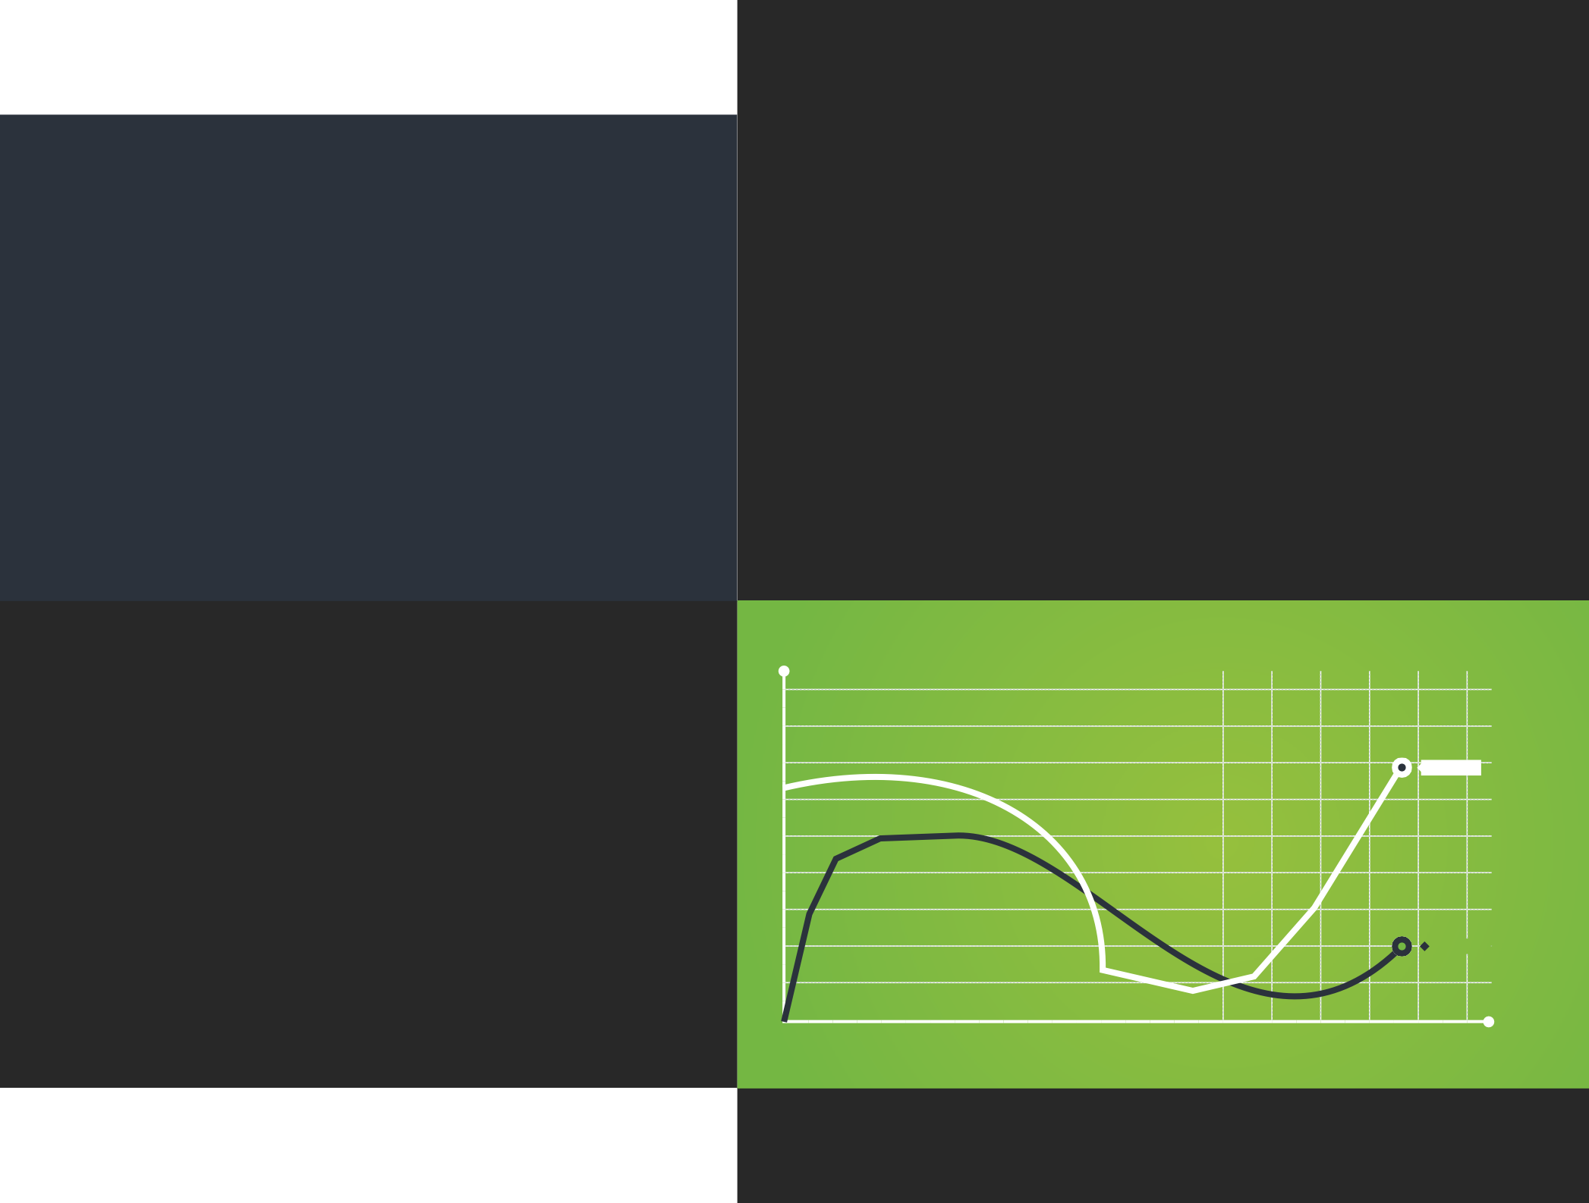

14
GRAPHIC TITLE HERE

10
9
8 |  |  |  |  |  |  |  |  |  |  |  |  |  |  |  |  |  |  |  |  |  | Line y name
7
6
5
4
3 |  |  |  |  |  |  |  |  |  |  |  |  |  |  |  |  |  |  |  |  |  | Point Position
2
1 | 2 |  | 3 |  | 4 |  | 5 |  | 6 |  | 7 |  | 8 |  | 9 |  | 10 | 11 | 12 | 13 | 14 | 15

SERVICES
$123.654
Lorem ipsum dolor sit amet consectetuer
75%
24%

EUROPE
DISTRIBUTION
$123.654
Lorem ipsum dolor sit amet consectetuer

AMERICAS
MIDDLE EAST

ASIA PASIFIC
PROMOTION
$123.654
Lorem ipsum dolor sit amet consectetuer

Name | Information | 01. Numbers | 02. Numbers
01. Statistic Information | yes | 123.654 | 577
02. Statistic Information | no | 23.564 | 88
03. Statistic Information | yes | 1.235 | 64
04. Statistic Information | no | 95.654 | 56
05. Statistic Information | yes | 1.235 | 64

64%
81%

15
15

CONTACT//
Office: 10692 your company address , your company address

Phone: (770) 111-2222

Fax: (770) 222-3333

E-mail: info@yourwebsite.com

yourlogo
16

МАРКЕТИНГ-КИТ ОТ “ПАНДА КОПИРАЙТИНГ”

СТОИМОСТЬ “ПОД КЛЮЧ” ОТ $130 ЯЗЫКИ: РУССКИЙ, АНГЛИЙСКИЙ, ФРАНЦУЗСКИЙ, НЕМЕЦКИЙ

СИЛЬНЫЙ ПРОДАЮЩИЙ ТЕКСТ В 5 СТИЛЯХ
ГОТОВНОСТЬ ОТ 72 ЧАСОВ ПОДБОР ИЗ 20 000+ ПЛАТНЫХ ЛИЦЕНЗИОННЫХ
PRO-ШАБЛОНОВ

Дополнительно: оформление под брендбук компании или подбор сочетаний цветов для создания вашего фирстиля и оформления

Также “под ключ”: презентации, брошюры, White Paper, буклеты, коммерческие предложения

customers@petr-panda.ru Главный сайт проекта: petr-panda.ru

MARKETING KIT BY PANDA COPYWRITING PROJECT

A TURNKEY COST STARTS AT $130 LANGUAGES: RUSSIAN, ENGLISH, FRENCH, AND GERMAN

STYLES OF THE POWERFUL SELLING 5 TEXT
AN AVAILABILITY FROM 72 HOURS A SELECTION OF 20,000+ PAID LICENSED PRO TEMPLATES

Additionally: design for a company’s brand book or selection of color combinations to create your corporate identity and design

Plus: presentations, brochures, White Paper, booklets, and business proposals

customers@petr-panda.ru
The main project’s website: petr-panda.ru

